***Unit 10: Recycling***

***Section :Read***

* **Vocabulary:**

1. Milkman (n): người giao sữa
2. Refill (v) : làm đầy lại
3. Tire (n): lớp vỏ xe
4. Melt (v): làm tan ra
5. industry (n): công nghiệp
6. Glassware (n): đồ đạc bằng thủy tinh
7. Compost (n): phân xanh, phân hữu cơ
8. Dung (n): phân

cow dung (n) phân bònhập

Top of Form

Bottom of Form

**CÂU BỊ ĐỘNG ( PASSIVE VOICE )**

**Câu bị động (Passive Voice)** được dùng khi muốn nhấn mạnh đến đối tượng chịu tác động của hành động hơn là bản thân hành động đó. Thời của động từ ở câu bị động phải tuân theo thời của động từ ở câu chủ động.

**I. Cấu trúc câu bị động:**

|  |  |  |  |
| --- | --- | --- | --- |
| Câu chủ động | **S1** | **V** | **O** |
| Câu bị động | **S2** | **TO BE** | **Ved/3** |

*(Chủ ngữ + dạng của động từ “to be” + Động từ ở dạng phân từ 2)*

Câu chủ động ở dạng thì nào, chúng ta chia động từ “to be” theo đúng dạng thì đó. Chúng ta vẫn đảm bảo nguyên tắc chủ ngữ số nhiều, động từ TO BE được chia ở dạng số nhiều...

**Ví dụ:**

  They planted a tree in the garden. *(Họ đã trồng một cái cây ở trong vườn.)*

     S1      V         O

➤ A tree was planted in the garden (by them). *(Một cái cây được trồng ở trong vườn (bởi họ).) Lưu ý: “By them” có thể bỏ đi trong câu.*

      S2      be    V (P2)

Nếu là loại động từ có 2 tân ngữ, muốn nhấn mạnh vào tân ngữ nào người ta đưa tân ngữ đó lên làm chủ ngữ nhưng thông thường chủ ngữ hợp lý của câu bị động là tân ngữ gián tiếp.

**Ví dụ:**I gave him a book = I gave a book to him = He was given a book (by me).

**\*\*\* Lưu ý chung:**

**1.**  ***Nếu S trong câu chủ động là: they, people, everyone, someone, anyone, etc => được bỏ đi trong câu bị động***

**Ví dụ:**  Someone stole my motorbike last night. *(Ai đó lấy trộm xe máy của tôi đêm qua)*

➤ My motorbike was stolen last night. *(Xe máy của tôi đã bị lấy trộm đêm qua.)*

**2.** ***Nếu là người hoặc vật trực tiếp gây ra hành động thì dùng 'by', nhưng gián tiếp gây ra hành động thì dùng 'with'***

**II. Chuyển đổi câu chủ động sang bị động trong thì tiếng Anh (Tense)**

**Công thức chuyển câu chủ động sang câu bị động các bạn học theo bảng dưới đây nhé!**

|  |  |  |
| --- | --- | --- |
| **Thì** | **Chủ động** | **Bị động** |
| Hiện tại đơn | S + V(s/es) + O | S + am/is/are + Ved/3 |
| Hiện tại tiếp diễn | S + am/is/are + V-ing + O | S + am/is/are + being + Ved/3 |
| Hiện tại hoàn thành | S + have/has + P2 + O | S + have/has + been + Ved/3 |
| Quá khứ đơn | S + V(ed/Ps) + O | S + was/were + Ved/3 |
| Tương lai đơn | S + will + V-infi + O | S + will + be + Ved/3 |
| Tương lai gần | S + am/is/are going to + V-infi + O | S + am/is/are going to + be + Ved/3 |
| Động từ khuyết thiếu | S + ĐTKT + V-infi + O | S + ĐTKT + be + Ved/3 |

* ***Các bước chuyển đổi từ câu chủ động sang câu bị đông***

**Bước 1:** Xác định tân ngữ trong câu chủ động, chuyển thành chủ ngữ câu bị động.

**Bước 2:** Xác định thì (tense) trong câu chủ động rồi chuyển động từ về thể bị động như hướng dẫn ở trên.

**Bước 3:** Chuyển đổi chủ ngữ trong câu chủ động thành tân ngữ thêm **“by”** phía trước. *Những chủ ngữ không xác định chúng ta có thể bỏ qua như: by them, by people….*

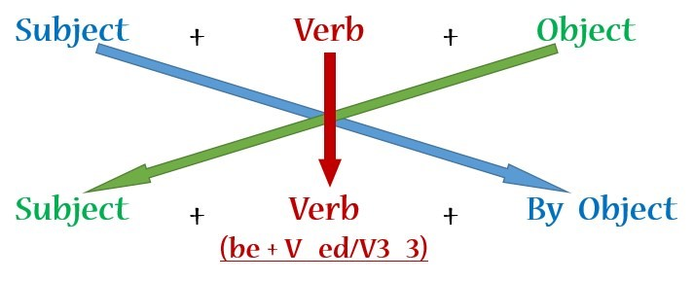

**Ví dụ:**

* My father waters this flower every morning.

➤This flower is watered (by my father) every morning.

* John invited Fiona to his birthday party last night.

➤ Fiona was invented to John's birthday party last month

* Her mother is preparing the dinner in the kitchen.

➤ The dinner is being prepared (by her mother) in the kitchen.

**III. BÀI TẬP VỀ CÂU BỊ ĐỘNG**

**Bài 1: Chuyển câu sau sang câu bị động**

1. John gets his sister to clean his shirt.

2. Anne had had a friend type her composition.

3. Rick will have a barber cut his hair.

4. They had the police arrest the shoplifter.

5. Are you going to have the shoemaker repair your shoes?

6. I must have the dentist check my teeth.

7. She will have Peter wash her car tomorrow.

8. They have her tell the story again.

***1. Answers:***

**a)** What do people do with empty milk bottles?

=> People cleaned and refilled empty milk bottles with milk.

**b)** What happens to the glass when it is sent to the factories?

=> The glass is broken up, melted and made into new glassware when it is sent to factories.

**c)** What did the Oregon government do to prevent people from throwing drink cans away?

=> The Oregon government made a new law that there must be deposit on all drink cans. The deposit is returned when people bring the cans back for recycling.

**d)** What is compost made from?

=> Compost is made from household and garden waste.

**e)** If you have a recycling story to share, how can you share it?

=> If we have a recycling story to share, we can call or fax the magazine at 5 265 456.

**2. Work with a partner. Complete the sentences to make a list of recycled things.**

**Car tires** are recycled to make pipes and floor coverings.

**Milk bottles** are cleaned and refilled with milk.

**Glass** is broken up, melted and made into new glassware.

**Drink cans** are brought back for recycling.

**Household and garden waste** is made into compost.